Manual Dashboard Pajak

How to use:

1. Kunjungi URL <http://10.44.3.107:8006> , Anda akan diperlihatkan halaman login.

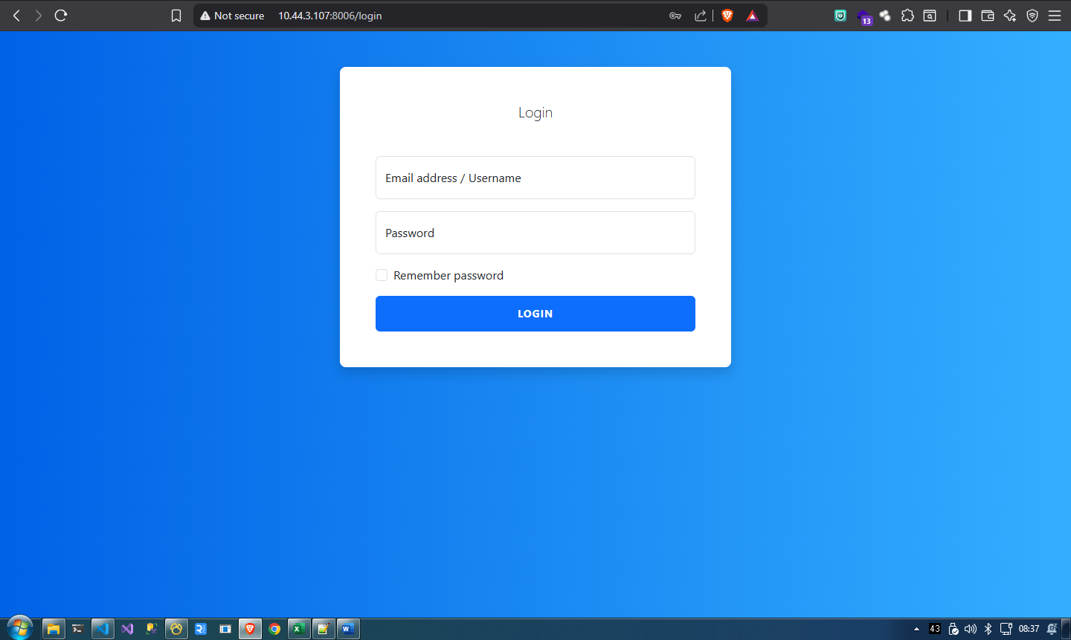

1. Masukkan email dan password yang sudah didapatkan, lalu klik Login.

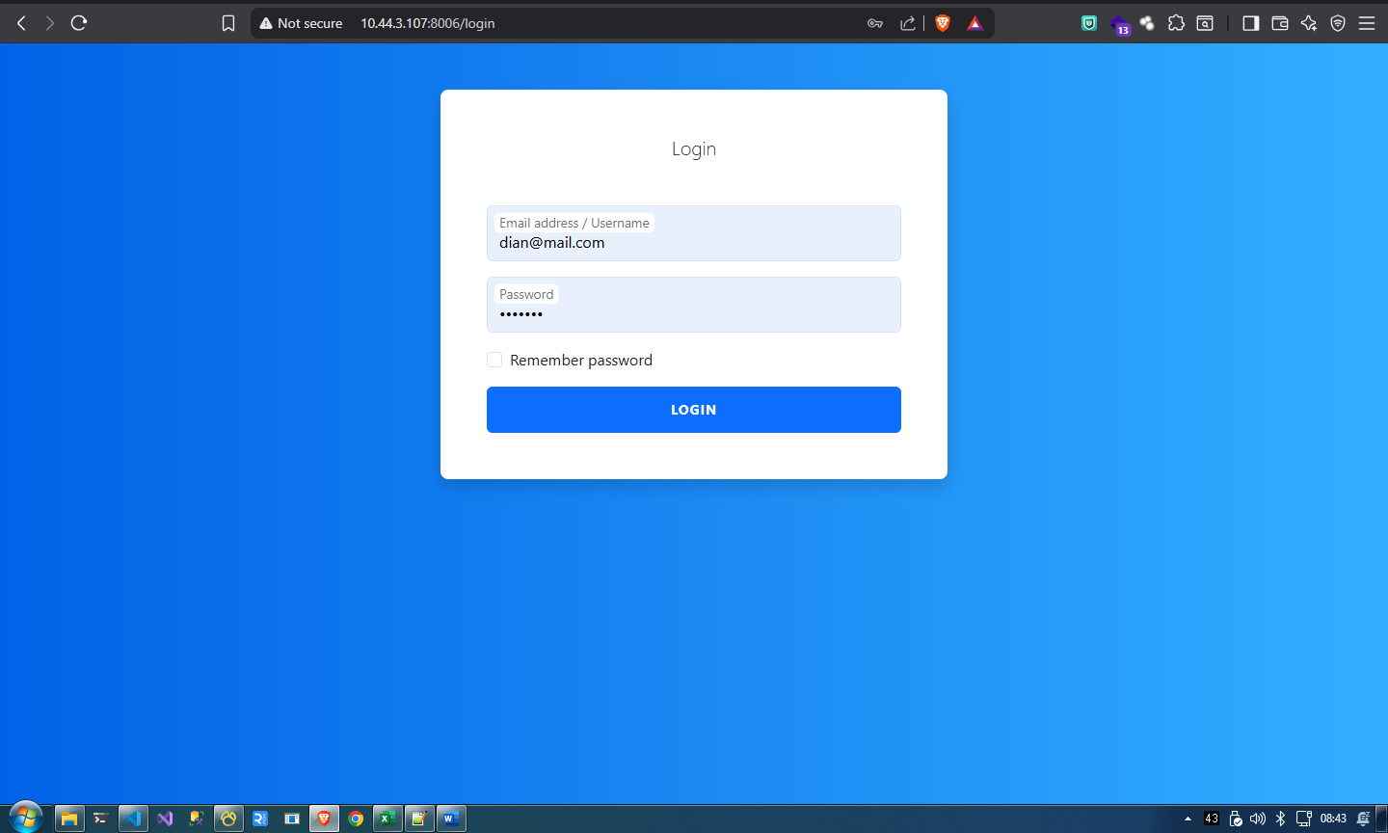

1. Login berhasil, Anda akan diteruskan ke halaman dashboard. Terdapat beberapa menu di sebelah kiri. Saat manual book ini ditulis menu yang sudah bisa diakses adalah Pajak Keluaran (reguler) dan Import PKP.

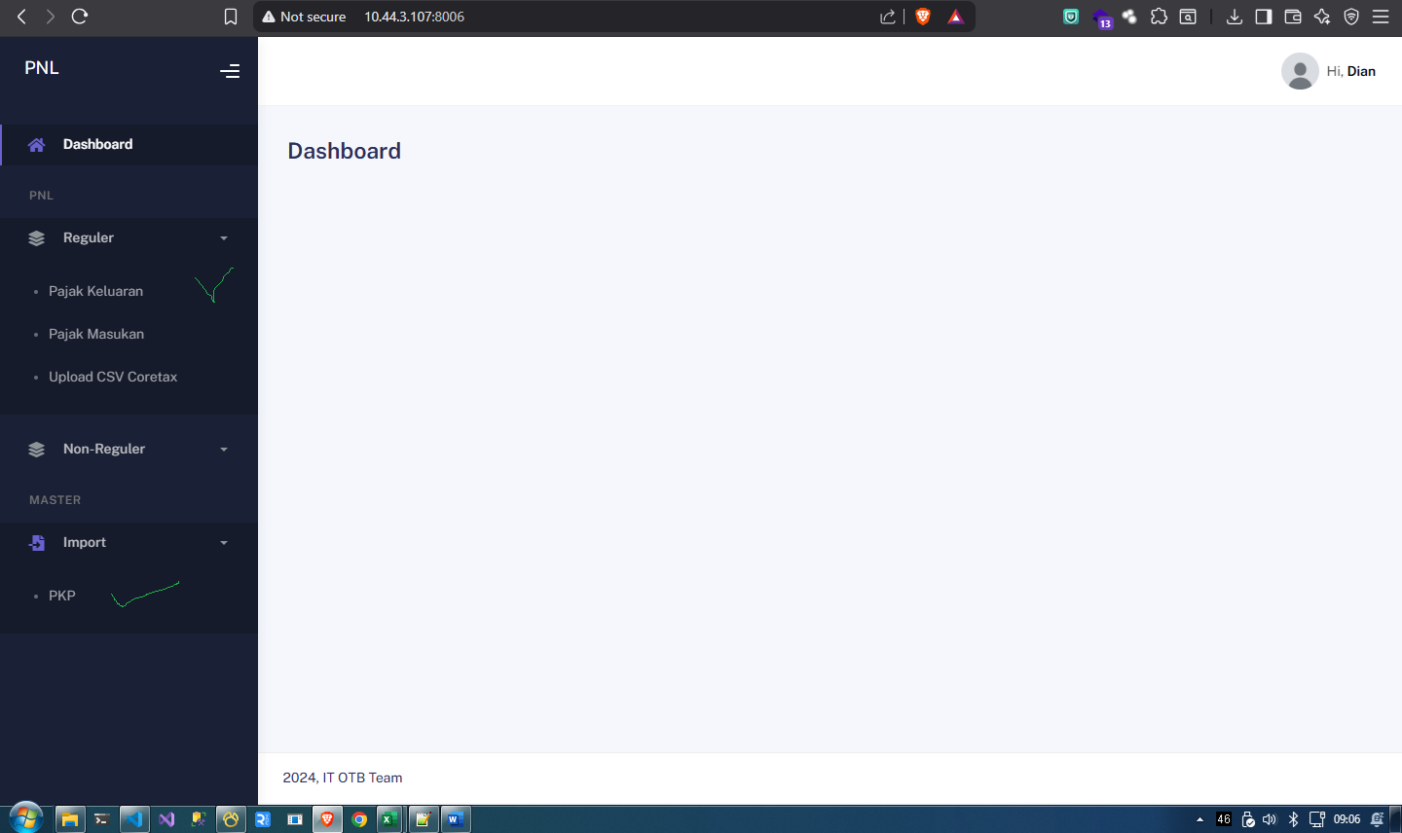

1. Sebelum menggunakan menu Pajak Keluaran (regular), Anda perlu melakukan import data master PKP di menu Import PKP dengan cara: download .xlsx template dengan klik tombol hijau, lalu isi berdasarkan contoh, upload.

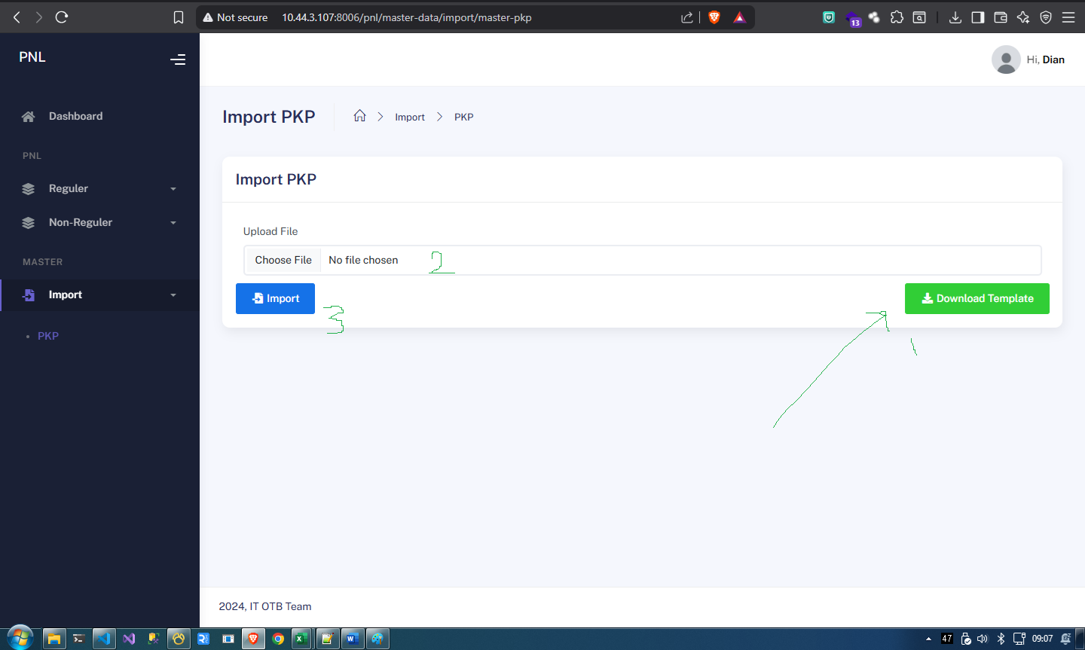

1. Untuk menu Pajak Keluaran seperi berikut ini. Terdapat beberapa filter yang dapat diterapkan di beberapa output. Sebelum Anda klik tombol Filter, silahkan pilih tujuan penerapan filter.

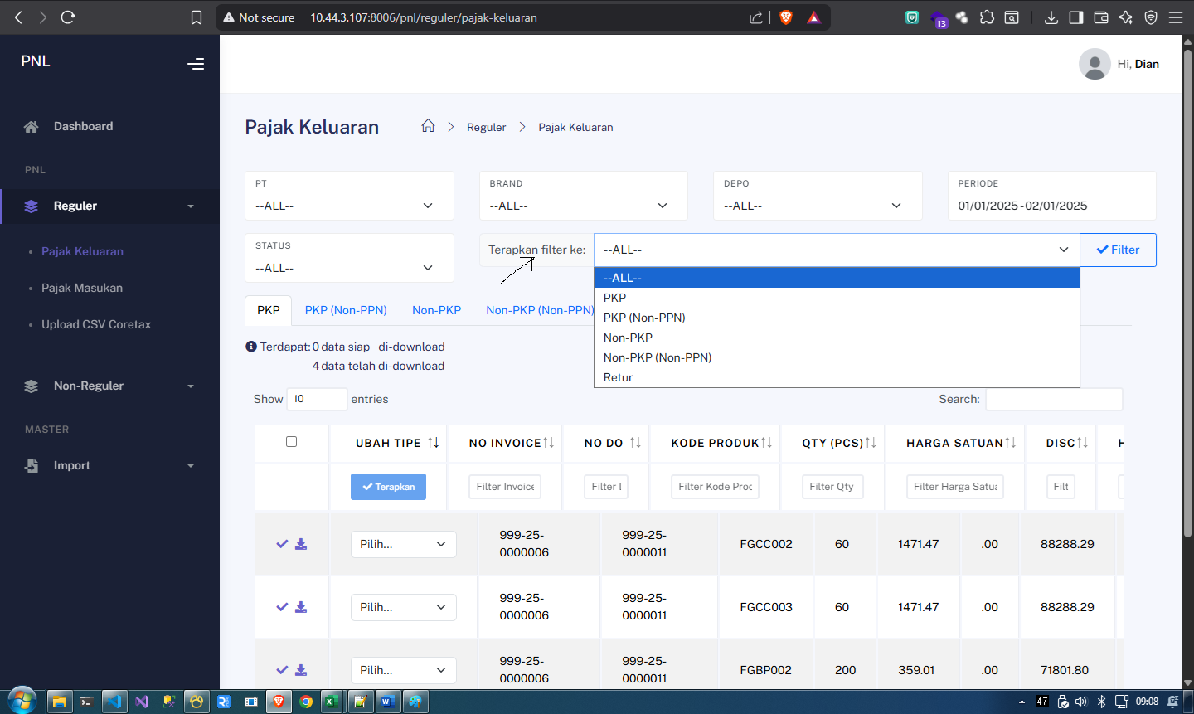

1. Filter Status digunakan untuk menampilkan data dengan kondisi: Checked (sudah dicentang, namun belum di download), Checked & Downloaded (sudah dicentang dan di download), dan Unchecked (belum dicentang)

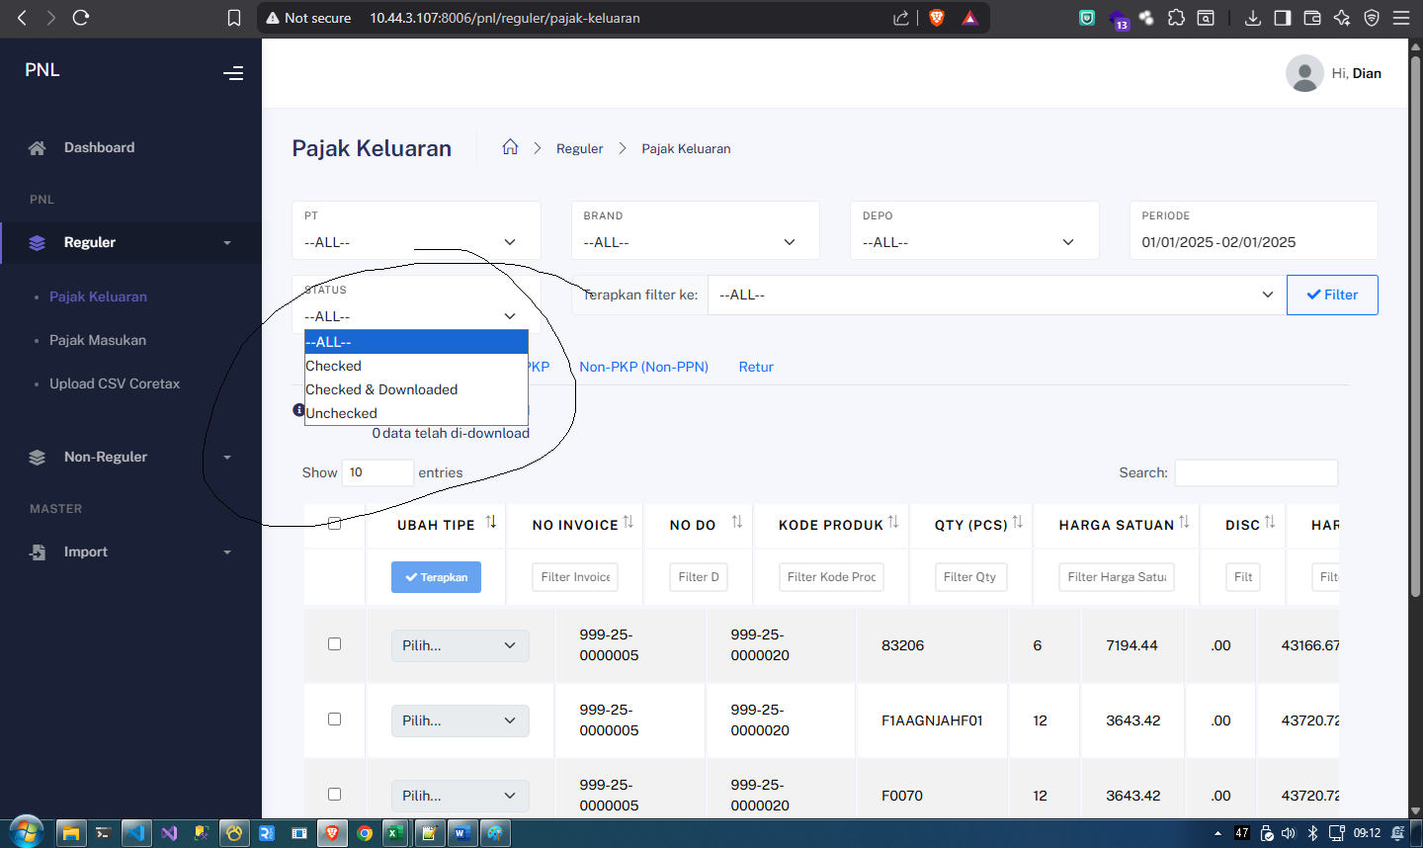

1. Ketika Anda men-centang data, data bisa di-download maupun diubah jenisnya. Misalkan, Anda ingin mengubah jenisnya dari PKP (Non-PPN) menjadi PKP, maka centang data yang ingin diubah, lalu pilih pada kolom UBAH TIPE sesuai jenis yang dibutuhkan, lalu klik tombol Terapkan.

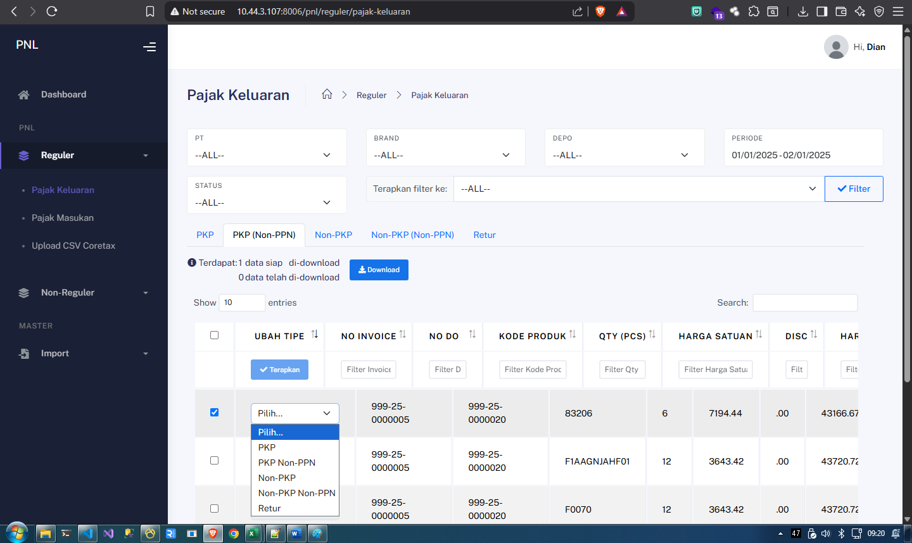

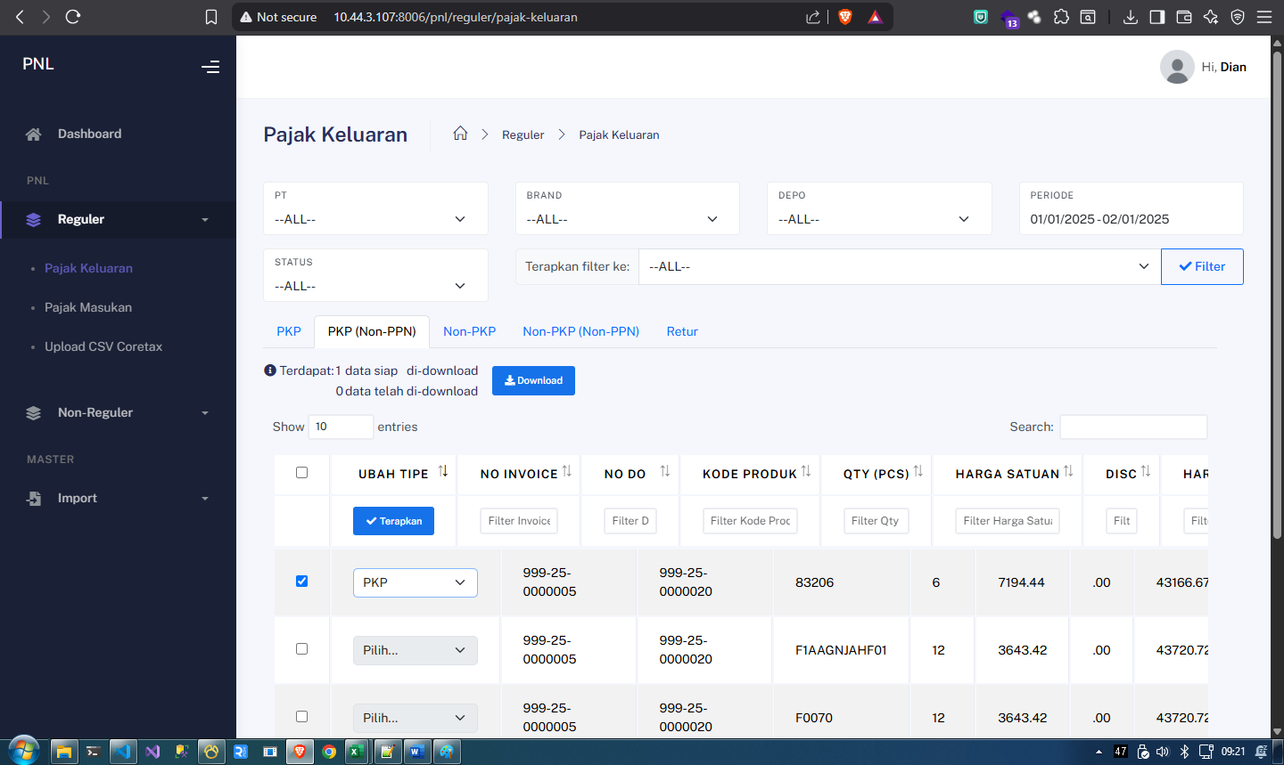

1. Jika Anda telah men-download data, maka yang semula terdapat checkbox akan berubah menjadi 2 icon yang menandakan bahwa data tersebut telah Anda download.

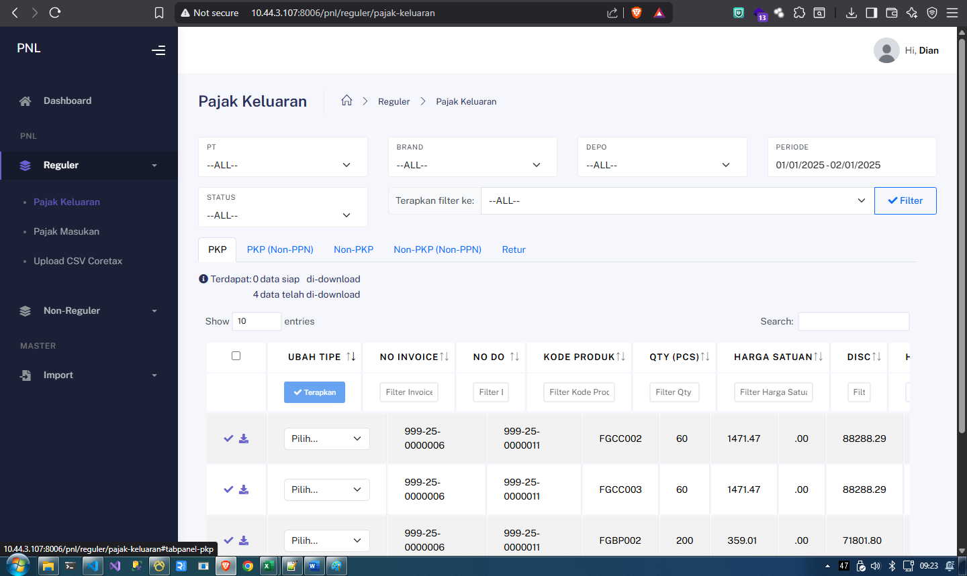

1. …